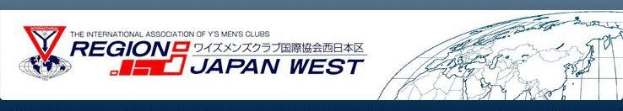

２０１４ ― ２０１５年度
国際・交流事業の手引
（ＩＢＣ・ＤＢＣ・ＹＥＥＰ・ＳＴＥＰ編）

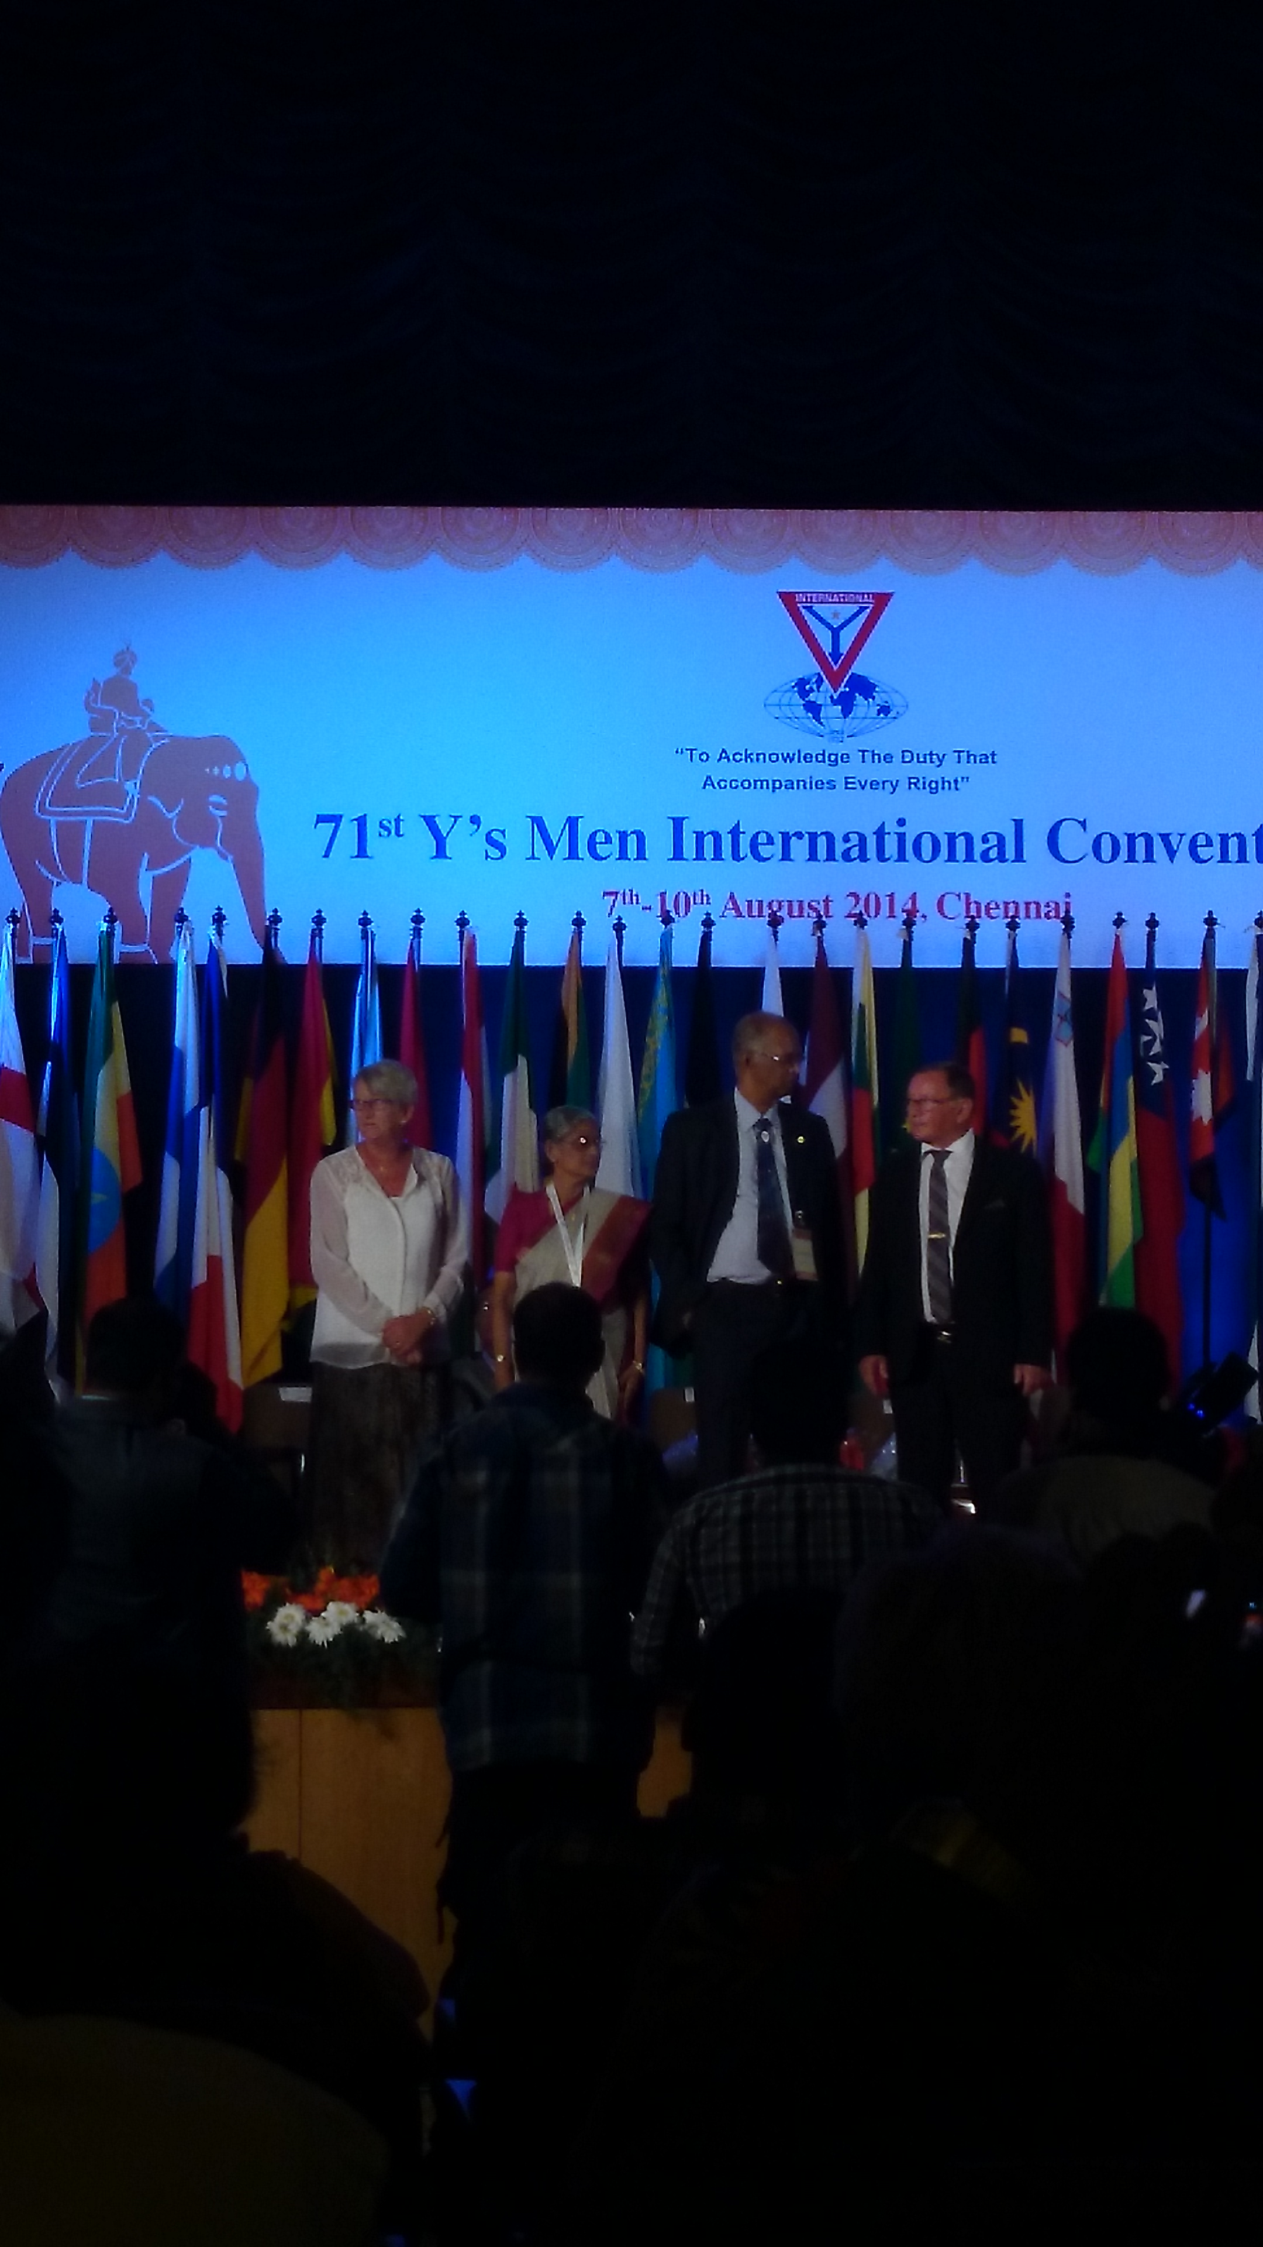
2014 ― 2015年度
国 際 ・ 交 流 事 業 委 員 会

2014―2015年度
交流事業（ＩＢＣ・ＤＢＣ・ＹＥＥＰ・ＳＴＥＰ）の手引

- この資料は、[2014～2015年度西日本区国際・交流事業主任、主査のために「主任の手引
（ワイズメンズクラブ国際協会西日本区発行）」等の要点をまとめたものです。
- 本資料が各位にとって、国際・交流事業の理解の為、推進の為の一助となれば幸いです。
- 尚、本資料の他に、主任・主査として必要かつタイムリーな情報の入手方法として、
「西日本区ホームページ」の定期的な閲覧をお勧めします。（http://ys.x0.com/）
是非、アクセスしてください。

- 西日本区国際・交流事業主任 事業主題

『国際クラブの一員としての自覚と誇りを持ち、喜んでプログラムに参加しよう』

国際・交流事業主任 川本 龍資

- 西日本区各部国際・交流事業主査 (敬称略)

中部 川口 恵 (名古屋クラブ)
びわこ部 田中 紘 (滋賀蒲生野クラブ)
京都部 中村 隆司 (京都ウェルクラブ)：ファンド担当
京都部 笹山 直世 （京都パレスクラブ）：交流担当
阪和部 鉃谷 明 (大阪サウスクラブ)
中西部 中村 隆幸 (大阪センテニアルクラブ)
六甲部 中村 剛 (神戸学園都市クラブ)
瀬戸山陰部 竹居 洋子 (姫路グローバルクラブ)
西中国部 黒河 浄二 (岩国クラブ)
九州部 守田 麻里 (熊本ヤングクラブ)

- 西日本区国際・交流事業委員会 (敬称略)

委員長 川本 龍資 (名古屋クラブ) ：国際・交流事業主任
委員 長壽 和子 (岡山クラブ） ：直前ファンド事業主任
委員 上村 眞智子 (熊本ジェーンズクラブ)：直前交流事業主任
委員 中井 信一 (奈良クラブ) ：次期国際・交流事業主任

2014～2015年度 交流事業 のＧＯＡＬ

西日本区国際・交流事業として目標を掲げ、各クラブの活性化を図る為に促進している
交流事業は、ＩＢＣ・ＤＢＣ・ＹＥＥＰ・ＳＴＥＰの４事業です。

【表彰対象】
ＩＢＣ・ＤＢＣ
・新たにＩＢＣ・ＤＢＣを締結したクラブ

ＹＥＥＰ・ＳＴＥＰ
・ＹＥＥＰ・ＳＴＥＰ事業に積極的に関わったクラブ

今期主任が切にお伝えしたい事
西日本区の各クラブの皆様方が、本当に素晴らしい交流活動を実施されている事は承知をしています。しかし残念ながら、西日本区まで報告という形で上がって来ない。これが現実です。交流事業（ＩＢＣ・ＤＢＣ・合同例会・特別例会・周年記念例会など）を実施されましたら「交流事業報告書」（巻末に添付します）を是非ともご提出いただきますよう、何卒よろしくお願い致します。
表彰対象になるというだけではなく、素晴らしい交流事業の内容を他部や他クラブの皆様に紹介、情報を共有する事によって、更に楽しい交流事業計画を企画するヒント（きっかけ作り）になると確信する為です。
「良い情報を分かち合う」こともワイズメンとしての義務だと心得てくだされば幸いです。

ＩＢＣ事業について

ＩＢＣ事業の内容
- ＩＢＣは（International Brother Clubの略）国際兄弟クラブと訳し、ワイズメンズクラブが外国の特定クラブと兄弟縁組を行い、永続的な交流を重ねる事業です。ＩＢＣプログラムを通して、国際的な友情を確信する事ができます。相互の継続的かつ規則的なコミュニケーションがワイズメン運動の国際的な広がりを強めます。
また、トライアングル（ＩＢＣ Triangle）として、３クラブが互いにＩＢＣを締結して、三角形の関係を作る事があります。これは、ワイズ先進国の２クラブが協力して、ワイズ途上国のクラブを支援しようという発想から生まれました。
日本では最近、誰でも外国に行けるようになりました。しかし、いくら費用をかけても、志を同じくした海外の友人宅にホームステイをして味わえる素晴らしい体験は得られません。同様に海外の友人を我が家に迎えることも出来ます。
日本では、東西に新リジョンが設立された事もあって、ＤＢＣ（Domestic Brother Clubの略）国内兄弟クラブの締結も近年盛んです。
ＩＢＣ事業の経緯
- 戦後、韓国のワイズメンズクラブを設立させ、日本区の国際復帰の恩人とも言えるカール・バークストロームが、ワイズメンズクラブにおけるＩＢＣ事業の火付け役と言われています。彼は韓国から帰国し、1947年のトレド国際大会において、海外のワイズメンが、外貨不足のためにワイズメンのバッジが買えないでいると報告しました。この報告を受けた世界展望（ＷＯＬ）委員会は、海外のこのようなクラブに対してバッジを送るプログラムを提言しました。
このことから、北米のクラブと海外のクラブが永続的に友好を深めるＩＢＣへ発展したと言われています。

ＤＢＣ事業について

- ＤＢＣは（Domestic Brother Clubの略）国内兄弟クラブと訳し、国内のブラザー活動を推進する事業です。運用については、ＩＢＣに準じます。西日本区内のクラブが東日本区内のクラブと締結するのが本来の趣旨でしょう。

ＩＢＣ・ＤＢＣにおける国際・交流事業主任、主査の役割

- 部内の各クラブのブラザークラブ締結状況の把握（各部にて一覧表作成→主任へ）
- ＩＢＣ、ＤＢＣ交流事例の収集（交流事業報告書の作成、報告→主任へ）
- 主任は成功事例等を、区報・事業通信などで情報を発信、情報の共有に努める
- ＩＢＣ、ＤＢＣ締結を希望しているクラブが部内にあれば、事業主査は部長との協議の上
区への窓口として機能できるよう努める。又ワイズメン、クラブ間での強いつながりによる、
ＩＢＣ、ＤＢＣが成立する場合の情報収集にも努めること。（クラブ→部長（主査）→主任）
- 国際大会、アジア大会、区大会（東・西）にて締結に立会う名誉もあります。時間が許せば是非
立会って祝福しましょう。

  - 締結状況把握のための一覧表を作成予定です。
  - 交流事業実施報告書：巻末に添付します

ＹＥＥＰ事業について

ＹＥＥＰ事業の内容
- ＹＥＥＰは（Youth Educational Exchange Programの略）ユース留学生交換事業と訳し、ワイズメンのコメット（高校生16～18才）の１年間の交換留学制度です。ワイズの経験豊かな家庭ならば、派遣・受け入れに参加できます。留学希望者は、希望する年度（原則として夏から翌年夏まで）の前年に自分のクラブを通じて、区事業主任宛に応募しますと、国際事業主任を通じて、留学希望国内での受け入れクラブ探しが始まります。
受け入れも同様で、西日本区への留学希望者があった場合、エリア事業主任から区事業主任に受け入れクラブとホストファミリー探しが要請されます。
留学生を送り出すクラブをスポンサークラブ、受け入れるクラブをホストクラブと呼び、両クラブの責任でプログラムが進められ、成果も分かち合います。
ＹＥＥＰ事業の経緯
- ＹＥＥＰは当初、将来のワイズダムを担う青少年の為に北米とスカンジナビア諸国との間で行なわ
れていた子女交換留学制度でした。1974年のワシントン国際大会において、国際協会の新しい事業として正式に承認されました。
日本区では、1974年から1978年までは、世界展望事業（WOL．World Outlook）の中にＹＥＥＰ事業を置いていましたが、1978-79年度において世界展望事業をＹＥＥＰとＩＢＣの２つの事業部門として独立させました。
日本区からは、1975-76年度に藤本聖子（神戸クラブ）を米国に派遣したのが最初です。
受け入れは1985-86年度にカナダの高校生ヘザー・アン・フォークナー（サウス・カルガリークラ
ブ）を森田惠三（京都ウエストクラブ）がホストしたのが第一号です。
近年の問題点は、以下のようです。
１．日本の高校生の多くは米国留学を希望するが、米国ワイズメンが低迷・高齢化し、受け入れ家庭が見つからない。
２．留学が中途半端になり、日本に帰国した後の進学の計画が立てにくい。
３．日本においては１年間ホストファミリーを努められる家庭が少ない。
そのため、ＳＴＥＰ（Short Term Youth Exchange Programの略）短期ワイズ子女交換プログラムが新たに生まれました。また、ホストファミリーは、部が責任をもって数家族で分担するようにもなっています。
ＹＥＥＰ参加の希望者があった場合
- 各クラブから直接、区事業主任と連絡を取り、所定の申請書類を提出します。
- ＹＥＥＰはスポンサークラブとホストクラブの責任ですから、希望者のスクリーニングはクラブに責任はありますが、部事業主査の要請により、事業主任がその責任を果たす事もあります。
- 留学生が希望する留学地に受け入れ家庭があることは稀です。受け入れ先を国際協会のルートだけに頼らず、日頃からＩＢＣなどを通じて開拓しておく必要があります。
- 留学先での生活や勉学を終えて帰国したときの感想文を西日本区報や部報に掲載するように 働きかけましょう。

ＹＥＥＰの受入れ先が決まった場合
- 西日本区では受け入れ先を部として引き受けるケースが増えています。ホストファミリーが複数になると、事業主任が調整役となる場合もあります。身元引受人や学校を決める必要があります。
- ホストファミリーの属するホストクラブの中にＹＥＥＰ担当者をおいてもらうことも必要かもしれません。家庭との取決めなどに同席してもらいます。
- 留学生が国際大会やユースコンボケーションに参加するためのＢＦ資金援助の申請も手助けしてください。
- 西日本区大会、部会への招待も考えてください。
ホストファミリーが精神的、金銭的に過度の負担をしているにもかかわらず、ホストクラブに言えない場合もありますから、その点を事業主任が間に入り、配慮する事が必要です。
- 国内旅行などの旅費の補助、各地ワイズメンへの協力依頼も部やクラブに働きかけて下さい。
- 留学生の、日本での生活や勉学を終えての感想、ホストファミリーの感想えお西日本区報や部報に掲載するよう働きかけましょう。

ＳＴＥＰ事業について

ＳＴＥＰ事業の内容
- ＳＴＥＰ（Short Term Youth Exchange Programの略）は短期交換プログラムです。この短期交換プログラムはＹＥＥＰの良さは認めても、現実にはなかなか実現しにくい点を補完するために始められた事業です。
これは、若者が海外(出向く)や国内(受入れ)のワイズメンの家族と共に過ごす機会を提供するものです。ＹＥＥＰとは違い、門戸を広げて参加しやすくしています。当初はＳＴＹＥ(Short Term Youth
Exchange)としてスタートしましたが、その後参加者を広く募るために、対象者、年齢、期間などを手直ししました。この制度には、元ＹＥＥＰ経験者も参加できますし、このＳＴＥＰ参加者が将来ＹＥＥＰに参加する事も可能です。
ＳＴＥＰ参加対象者の条件
１．ワイズメン・ワイズメネット 及び ワイズメン・ワイズメネットの子、孫であること。
２．１．ではないが、ワイズメン運動について理解をもっている者で、地元のワイズメンズクラブ
のスクリーニングと導入プロセスに参加したユースで、双方ともクラブ会長および１～２名の
メンバーの推薦を得た者であること。
３．年齢対象：１５才から２５才（高校生には限らず、ユースコンボケーションに参加する年齢に
合わせています）
４．期間は、３週間から１１週間で、年間を通じていつでも可能。
５．通学の要は無い。（青年達が異文化交流を体験し、さらに彼らの技術を上達させたり、分かち合
う事が主目的のため）

ＳＴＥＰ参加希望者があった場合
- 該当クラブ会長は、該当部部長（部国際交流主査）経由で国際・交流事業主任に連絡して、正式な申請用紙を入手します。
- 申請者は、必要事項を記入した申請書と共に、自己紹介文（趣味、家族、生活など：英文にてＡ４用紙１枚程度）、自分の顔写真（３枚）、申請料（３０スイスフラン）を旅行開始の最低５ヶ月前までに提出。（クラブ会長→部長（主査）→主任へ）
- ＳＴＥＰ受入れ先が決定した段階で、配置料として３５スイスフランを国際協会へ送金します。

ＳＴＥＰ受入れが決まった場合
- 原則的には、ＹＥＥＰの場合と同様です。

ＹＥＥＰ・ＳＴＥＰにおける国際・交流事業主任、主査の役割

ＹＥＥＰ、ＳＴＥＰ事業については、ＩＢＣ・ＤＢＣ事業ほどには実行機会が多くありません。
最新のＳＴＥＰ事業事例は、２０１２年８月～１０月、四日市クラブ：大西ワイズのコメット 大西慎太郎君の「ケニア・タンザニア滞在」です。西日本区ＨＰの資料庫のページ下段（｜ＳＴＥＰ報告書（ＰＤＦ）｜２０１２年度｜）に２０ページの報告書がアップされています。是非ご覧いただき、参考にしてください。

・ＹＥＥＰ・ＳＴＥＰという事業は、ワイズメンズクラブ独自のユース交換留学制度である事を各クラブメンバーにお伝えすることが、国際・交流事業主任、部事業主査の一番の役割だと確信します。
ユースコンボケーションに参加したＹＭＣＡのユースリーダーなど、国際的な人材に育って欲しい若者達に、ＹＥＥＰ・ＳＴＥＰを紹介し参加してもらうことは、将来のワイズメンズクラブの発展に直結することだと信じます。

・参加希望者がありましたら、とにかく事業主任までご連絡ください。全面的な協力体制で臨みます。

